Aufgaben zu den SpachSnacks – Video 11

1. Was bedeutet „über Gott und die Welt reden“?
a) über Religion sprechen
b) über alles Mögliche sprechen
c) über die Natur sprechen

2. Das Café oder der Kaffee? Was ist was?

 | 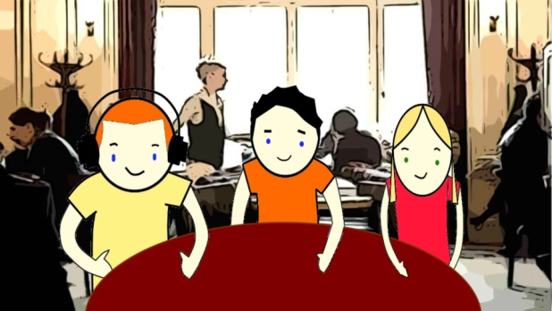
Das ist eine Tasse _________ . | Die Freunde sind im ___________.

3. Das Wiener Kaffeehaus. Setze die Wörter in die passenden Lücken.

Kaffeebohnen Rendezvous Bürger Tageszeitung
Ober Leitungswasser Kuchen Legende

Das Wiener Kaffeehaus ist eine klassische und traditionsreiche Institution in Wien. Ein typisches Wiener Café ist weit mehr als ein Lokal, in dem man Kaffee trinkt und _____________isst. Es ist das Wohnzimmer der Wiener. Hier trifft man sich mit Bekannten und Freunden und macht Geschäftstermine und hat natürlich auch _____________. Es ist aber auch durchaus üblich, allein und gemütlich seinen Kaffee zu genießen, die _____________ zu lesen oder das Treiben im Lokal und auf der Straße zu beobachten.
Die _____________ besagt, dass die ersten Kaffeehäuser in Wien nach dem Ende der Zweiten Türkenbelagerung Wiens 1683 eröffnet wurden: Die von den Osmanen in Säcken zurückgelassenen _____________ wurden vorerst für Kamelfutter gehalten.
Ein polnischer Armeeoffizier namens Kolschitzky eröffnete er in Wien das erste Kaffeehaus und wurde zum Begründer der Wiener Kaffeehaustradition.
Die Popularität der Kaffeehäuser in Wien ist weiterhin sehr hoch, ebenso wie die Bedeutung des Kaffeehauses für das soziale Leben der Wiener _____________. Es ist völlig normal, stundenlang bei einer einzigen Tasse Kaffee im Kaffeehaus zu verbringen. Zum Kaffee wird klassischerweise ein Glas _____________ serviert, das bei einem längeren Aufenthalt vom _____________ selbstverständlich regelmäßig nachgefüllt wird. Man hat in einem traditionellen Kaffeehaus niemals das Gefühl, einem anderen Gast Platz machen zu müssen.

4. Ordne die Dialoge.
a.
Einen schwarzen Kaffee, bitte.
Guten Tag. Was darf ich Ihnen bringen?
Nein, danke.
Darf es sonst noch etwas sein?

b.
Zusammen oder getrennt?
Das macht 6,50 €.
Zusammen.
Wir möchten bitte zahlen.

c.
Haben Sie auch Snacks?
Das nehme ich.
Möchten Sie auch etwas essen?
Wir haben Toast Hawaii.

d.
Entschuldigung, ist dieser Platz noch frei?
Keine Ursache.
Ja, bitte setzen Sie sich.
Vielen Dank, das ist sehr nett.

5. Trinkgeld: Lies den Artikel und kreuzt die richtigen Antworten an.
http://www.focus.de/reisen/diverses/reisetipps-adac-gibt-ratschlaege-fuer-angemessenes-trinkgeld-im-ausland_aid_276946.html

Die Höhe des Trinkgeldes…
ist in ganz Europa gleich.
ist in europäischen Ländern verschieden.
ist in einem europäischen Gesetz vorgeschrieben.

In Italien, Spanien und der Schweiz...
gibt man normalerweise kein Trinkgeld
ist das Trinkgeld höher als in Deutschland
sind Trinkgelder verboten.

Wie viel Trinkgeld sollte man in Deutschland geben?
5 % des Rechnungsbetrags
10 % des Rechnungsbetrags
15 % des Rechnungsbetrags

6. Seht euch das Video an. Wer bestellt was?

Peter | schwarzer Kaffee
 | Latte macchiato
Max | Cappuccino
 | Café Latte
Ewelina | Espresso

7. Setzt die Begriffe in die richtigen Lücken ein.
kleine Speisen alkoholische Getränke Kuchen alkoholfreie Getränke heiße Getränke

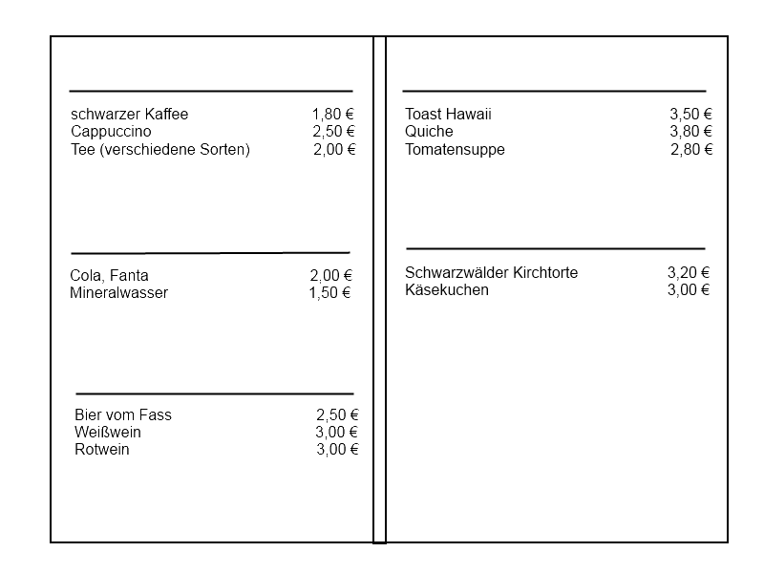

Lösung:
1: b

2: Tasse Kaffee / im Café

3: Das Wiener Kaffeehaus ist eine klassische und traditionsreiche Institution in Wien. Ein typisches Wiener Café ist weit mehr als ein Lokal, in dem man Kaffee trinkt und Kuchen isst. Es ist das Wohnzimmer der Wiener. Hier trifft man sich mit Bekannten und Freunden und macht Geschäftstermine und hat natürlich auch Rendezvous. Es ist aber auch durchaus üblich, allein und gemütlich seinen Kaffee zu genießen, die Tageszeitung zu lesen oder das Treiben im Lokal und auf der Straße zu beobachten.
Die Legende besagt, dass die ersten Kaffeehäuser in Wien nach dem Ende der Zweiten Türkenbelagerung Wiens 1683 eröffnet wurden: Die von den Osmanen in Säcken zurückgelassenen Kaffeebohnen wurden vorerst für Kamelfutter gehalten.
Ein polnischer Armeeoffizier namens Kolschitzky eröffnete er in Wien das erste Kaffeehaus und wurde zum Begründer der Wiener Kaffeehaustradition.
Die Popularität der Kaffeehäuser in Wien ist weiterhin sehr hoch, ebenso wie die Bedeutung des Kaffeehauses für das soziale Leben der Wiener Bürger. Es ist völlig normal, stundenlang bei einer einzigen Tasse Kaffee im Kaffeehaus zu verbringen. Zum Kaffee wird klassischerweise ein Glas Leitungswasser serviert, das bei einem längeren Aufenthalt vom Ober selbstverständlich regelmäßig nachgefüllt wird. Man hat in einem traditionellen Kaffeehaus niemals das Gefühl, einem anderen Gast Platz machen zu müssen.

4:
a.
2 | Einen schwarzen Kaffee, bitte.
1 | Guten Tag. Was darf ich Ihnen bringen?
4 | Nein, danke.
3 | Darf es sonst noch etwas sein?

b.
2 | Zusammen oder getrennt?
4 | Das macht 6, 50 €.
3 | Zusammen.
1 | Wir möchten bitte zahlen.

c.
2 | Haben Sie auch Snacks?
4 | Das nehme ich.
1 | Möchten Sie auch etwas essen?
3 | Wir haben Toast Hawaii.

d.
1 | Entschuldigung, ist dieser Platz noch frei?
4 | Keine Ursache.
2 | Ja, bitte setzen Sie sich.
3 | Vielen Dank, das ist sehr nett.

5: Die Höhe des Trinkgeldes…
ist in europäischen Ländern verschieden.

In Italien, Spanien und der Schweiz...
gibt man normalerweise kein Trinkgeld

Wie viel Trinkgeld sollte man in Deutschland geben?
10 % des Rechnungsbetrags

6: Peter: schwarzer Kaffee Ewelina: Café Latte
Max: Cappuccino

7: heiße Getränke/alkoholfreie Getränke/alkoholische Getränke/kleine Speisen/Kuchen

